XU1773 Scheda creata il 28 aprile 2026
Descrizione storico-bibliografica
L'*idroterapia. – 1 (1865). - Napoli : [s.n., 1865]. – 1 volume. ((Periodicità non determinata. - UBO4021436

La *idroterapia pratica : periodico di idroterapia, climatoterapia, meccanoterapia / a cura del Consorzio degli stabilimenti idroterapici del biellese. - Anno 1, n. 1 (febbraio 1900)-anno 2 (1901). - Biella : Tip. di G. Testa, [1900-1901]. – 2 volumi. ((Bimestrale. - Pubblicato a cura del Consorzio degli Stabilimenti idroterapici del Biellese: Andorno, Biella Piazza, Cossila, Graglia, Oropa. - CUBI 299090. - BNI 1900-6776. - CFI0503054
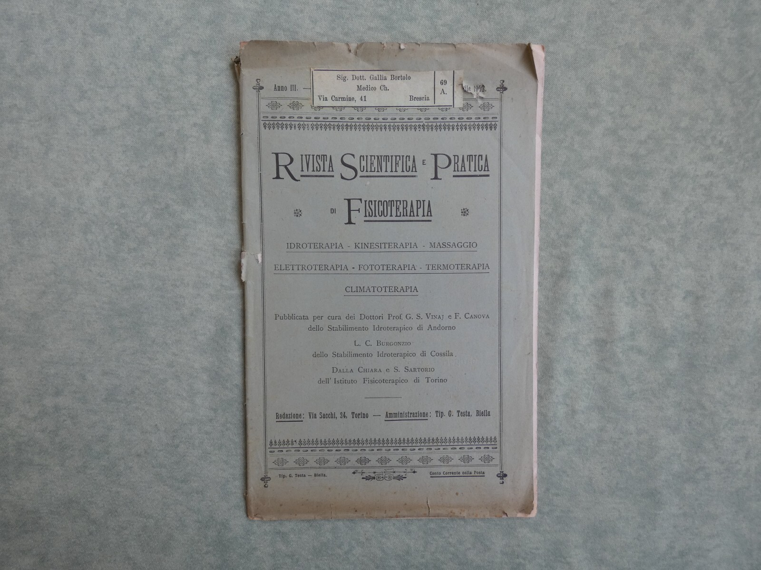 *Rivista scientifica e pratica di fisicoterapia : idroterapia, kinesiterapia, massaggio, elettroterapia, fototerapia, termoterapia, climatoterapia. - Biella : Tip. G. Testa, 1902]. – 1 volume ; 26 cm. ((Periodicità sconosciuta. - Descrizione basata su: anno 3, n. 1 (1 aprile 1902). - LO10716905

Soggetto: Idroterapia – 1865-1902

Note e riferimenti bibliografici
- https://www.periodicipiemonte.net/index.php?c=scheda&s=3679.

